Исследование зависимости параметра элементарной ячейки от размера наночастиц платины в Pt/C катализаторах: метод рентгеновской спектроскопии поглощения
Н.М. Невзорова, И.Н.Леонтьев, Г.Э. Яловега
Южный федеральный университет, Ростов-на-Дону
Аннотация: Наночастицы Pt/C с различными размерами были исследованы методом рентгеновской дифракции и XANES спектроскопии. В качестве углеродного носителя использован Vulcan XC-72. Размеры наночастиц варьировались от 1.99 до 27.6 нм. Теоретический анализ экспериментального спектра наночастицы Pt/C с размером 1.99 нм показал уменьшение расстояний Pt-Pt на ~1 % по всему объему наночастицы по сравнению с расстояниями в металлической Pt.
Ключевые слова: нанокатализаторы, наночастицы Pt/C, XANES.
Введение
Водородно-кислородные топливные элементы содержат протонопроводящую полимерную мембрану, которая разделяет электроды - анод и катод. Каждый электрод обычно представляет собой угольную пластину с нанесенным катализатором. Различные виды катализаторов на основе d-элементов активно синтезируются и исследуются в настоящее время. Однако, чаще всего в качестве электрокатализаторов в топливных элементах водородной энергетики используются наночастицы платины или платиноидов, нанесенные на микрочастицы углеродных материалов с развитой поверхностью. Удельная каталитическая активность этих наночастиц зависит от их структуры, формы и размера. В частности, при уменьшении размера частиц металла ниже некоторого значения, существенно снижается удельная каталитическая активность их поверхности, что обусловливает в итоге экстремальную зависимость каталитической активности материала (в расчете на единицу массы платины) от размера наночастиц [1]. Факт уменьшения удельной каталитической активности по мере уменьшения размера наночастиц может быть связан с уменьшением межатомного расстояния Pt-Pt, способствующего диссоциативной адсорбции молекул кислорода. Зависимость параметров ячейки от размера наночастиц изучается в течение многих лет как теоретически [2], так и экспериментально [3]. Тем не менее, несмотря на большое количество исследований, в литературе существуют противоречивые и взаимоисключающие данные, показывающие, что проблема зависимости параметров элементарной ячейки от размера кластеров не решена даже для металлов с ГЦК решеткой. Уменьшение параметров элементарной ячейки обнаружено для наночастиц золота [4], палладия [5]. Отсутствие размерной зависимости параметра решетки отмечено для частиц Pb и Bi с D≥5 нм и D≥8 нм соответственно [6]. В то же время, для наночастиц платины было обнаружено, что с уменьшением размера частиц параметр элементарной ячейки остается прежним и даже увеличивается [7]. Таким образом, изучение зависимости параметра элементарной ячейки Pt/C катализаторов от размера наночастиц является актуальным с точки зрения определения оптимальных размеров наночастиц для применения в топливных элементах водородной энергетики.
Для прояснения этого вопроса, нами были исследованы методом рентгеновской спектроскопии поглощения (XANES) наночастицы платины, осажденные на углеродный носитель Vulcan XC-72.
Методы
Синтез Pt/C катализаторов может быть проведен различными методами, в частности методом электрохимического диспергирования платины [8]. Семь образцов наночастиц платины на углеродном носителе Vulcan XC-72, были синтезированы методом, основанным на восстановлении платинового прекурсора (гексахлорплатиновой кислоты H₂PtCl₆*6H₂O) с помощью различных восстановителей. Детальное описание синтеза приведено в работе [9]. Размер синтезированных наночастиц был определен методом рентгеновской дифракции. Рентгенограммы для образцов Pt/C были получены на Швейцарско-Норвежской линии синхротронного центра ESRF (Гренобль, Франция) на длине волны λ=0.77 Å, где в качестве детектора выступал MAR 345-детектор. Длина волны, расстояние образец-детектор (95 мм) и разрешение были откалиброваны порошком гексаборида лантана LaB₆. Экспериментальные спектры XANES за L₃-краем платины были зарегистрированы на спектрометре Rigaku R-XAS по выходу флуоресценции на кристалле-монохроматоре Si(620). Для каждого вида наночастиц было проведено усреднение экспериментальных спектров по трем сканам. Теоретический анализ спектров XANES за L₃-краем Pt для наночастиц с размерами от 2.0 до 28.0 нм был проведен с помощью программного кода FEFF 8 [10].
Результаты и обсуждение
В таблице 1 представлены размеры и структурные параметры исследуемых наночастиц, полученные с помощью метода рентгеновской дифракции. Экспериментальные спектры XANES за L₃-краем Pt для наночастиц Pt/C различных размеров показаны на рис.1. Как видно из рисунка, на спектрах XANES в районе энергий 11525-11575 эВ наблюдается изменение интенсивности основного максимума, так называемой “белой линии” для наночастиц Pt/C различного размера относительно интенсивности реперного образца платиновой фольги.
Таблица 1.
Параметры ячейки и расстояния Pt-Pt в наноразмерных катализаторах, по данным XRD
Лабораторное название | Состав | a, Å | Расстояние Pt-Pt, Å | Средний размер нм
BC46 | Pt/C | 3.896 | 2.755 | 1.99
BC45 | Pt/C | 3.903 | 2.760 | 2.75
LT61 | Pt/C | 3.904 | 2.761 | 4.25
BC44 | Pt/C | 3.912 | 2.766 | 5.27
AS7 | Pt/C | 3.917 | 2.768 | 9.70
PT3 | Pt/C | 3.920 | 2.772 | 16.2
SH5 | Pt/C | 3.921 | 2.773 | 27.6
Pt фольга | Pt | 3.923 | 2.78 | -

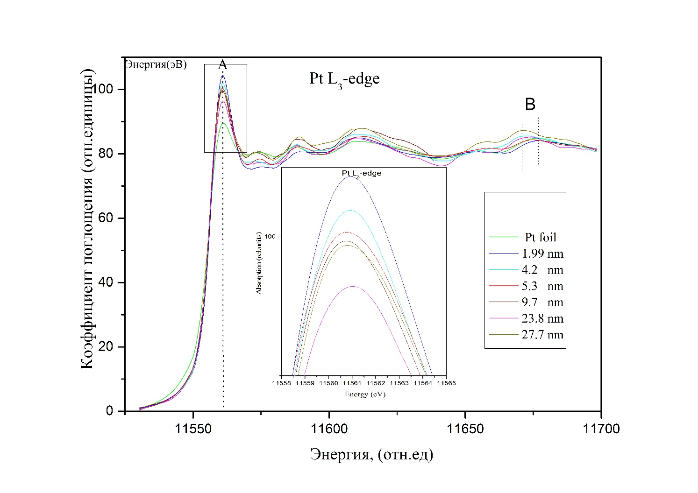
Рис.1. Зависимость интенсивности белой линии XANES-спектров от размера наночастиц Pt/C
Как известно, электронная конфигурация Pt представляет собой [Xe] 4f¹⁴ 5d⁹ 6s¹. Спектры рентгеновского поглощения за L₃ краем платины (11564 эВ) отражают электронный переход с 2р_{3/2} на 5d уровень и интенсивность пика “белой линии” соответствует свободным 5d Pt [11] [12] электронным состояниям. Форма спектров наноструктурированной платины близка по форме спектру реперного образца платиновой фольги. Исключение составляет интенсивность пиков “белой линии” (пик А, вставка на рисунке 1). Ее интенсивность для всех наноструктурированных частиц выше интенсивности реперного образца, что соответствует данным полученным в работе [13] для Pt/C с размерами наночастиц 2.5-3.5 нм.
Изменение интенсивности “белой линии” наноструктурированных частиц Pt/C может быть связано с наличием связи Pt-O на поверхности наночастиц. С уменьшением размера наночастицы растет количество поверхностных атомов, а, следовательно, и вклад в интенсивность связей Pt-O. При сравнении спектров для наночастиц Pt/C c размерами 1.99 нм и 27.7 нм видно, что энергетическое положение основных особенностей экспериментальных спектров обоих наночастиц изменяется незначительно в районе ~100 эВ выше края поглощения. Изменения в энергетическом положении пиков наблюдаются, начиная с 11660 эВ. Таким образом, в области XANES наблюдаются незначительные различия в спектрах наночастиц, что говорит о небольших изменениях в локальном окружении поглощающего атома. Сопоставление экспериментальных спектров для наночастиц Pt c размерами 1.99 нм и 27.7 нм показало сдвиг особенности спектра в области 11680 эВ (пик В), что говорит об изменении расстояний Pt-Pt с уменьшением размера наночастиц. С целью определения природы изменений, наблюдаемых на экспериментальных спектрах наночастиц, была проведена теоретическая интерпретация этих спектров. Для расчета теоретических спектров был использован потенциал Хедина-Ландквиста [14], значение экспериментального разрешения составляло 0.1 эВ. Так как кластер, включающий 510 атомов, сопоставим с наночастицей диаметра 1.99 нм, то все расчеты проводились для кластера этого размера. В металлической платине расстояние Pt-Pt составляет 2.78 Å. Расчеты проводились с расстояниями Pt-Pt, соответствующими расстояниям в металлической платине и с расстояниями, уменьшенными на 1% по сравнению с расстояниями в металле (см. рис.2.). Спектры были рассчитаны для трех случаев расположения поглощающего атома: поглощающий атом является центральным атомом наночастицы, атомом из второй приповерхностной сферы и атомом с поверхности наночастицы. Для всех трех случаев наблюдалось лучшее согласие с экспериментом при уменьшении Pt-Pt расстояний на 1 %, что является свидетельством того, что при малых размерах наночастиц параметр элементарной ячейки уменьшается по всему объему наночастицы.
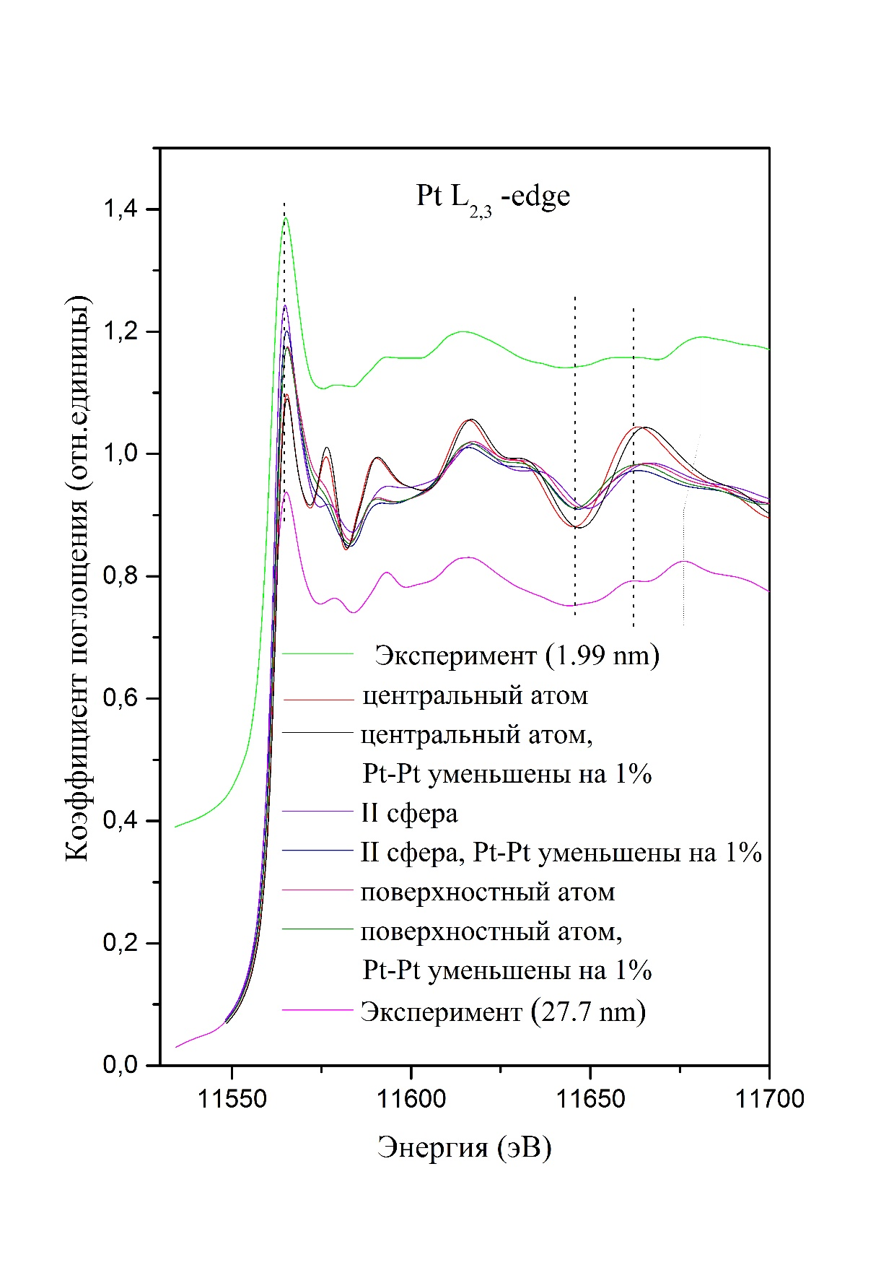
Рис.2. Экспериментальные и теоретические спектры поглощения за L₃-краем платины, рассчитанные для наночастицы с размерами 1.99 нм
Заключение
На основе изменений интенсивности “белой линии” спектров XANES было установлено, что синтезированные образцы являются наночастицами различного размера, что согласуется с данными дифракции. Спектроскопия XANES чувствительна к изменениям в размерах наночастиц, что может быть следствием образования химической связи Pt-O на их поверхности. Анализ экспериментальных спектров XANES показал, что с уменьшением размера частиц наблюдается изменение в энергетическом положении пиков, что свидетельствует об изменении Pt-Pt расстояний. Теоретический анализ экспериментального спектра наночастицы Pt/C с размером 1.99 нм показал уменьшение расстояний Pt-Pt на ~1 % по всему объему наночастицы по сравнению с расстояниями в металлической Pt .
Литература
- Bregoli L.J.The inﬂuence of platinum crystallite size on the electrochemical reduction of oxygen in phosphoric acid, Electrochim. Acta (1978) 23 pp.489-492.
- Montano P. A., Shenoy G. K., Alp E. E., Schulze W., and J. Urban Structure of Copper Microclusters Isolated in Solid Argon, Phys. Rev. Lett. (1986) 56, p.2076.
- Z. Wei, T. Xia, J. Ma, W. Feng, J. Dai, Q. Wang and P. Yan Investigation of the Lattice Expansion for Ni Nanoparticles , Materials Characterization, Vol. 58, No. 10, 2007, pp. 1019-1024.
- J. S. Vermaak, D.Kuhlmann-Wilsdorf Measurement of the average surface stress of gold as a function of temperature in the temperature range 50-985.deg., The Journal of Physical Chemistry (1968) 72, pp.4150-4154.
- R.Lamber, S.Wetjen, N. I. Jaeger Size dependence of the lattice parameter of small palladium particles, Phys. Rev. (1995) B 51 pp.10968-10971.
- A. Yokozeki, G. D. Stein A metal cluster generator for gas-physe electron diffraction and its application to Bismuth, Lead and Indium: variation in microcrystal structure with size, J. Appl. Phys. (1978) 49, pp.2224-2232.
- P. Scardi, P.L. Antonucci XRD characterization of highly dispersed metal catalysts on carbon support , J. Mater. Res. 8 (1993) pp.1829-1835.
- Беленов С.В., Гутерман В.Е. Сравнительное исследование каталитической активности Pt/C и PtхNi/C материалов в реакции электровосстановления кислорода, Инженерный вестник Дона (2013) №4. URL: ivdon.ru/ru/magazine/archive/n4y2013/2239/.
- I. N. Leontyev, A. B. Kuriganova, N. G. Leontyev, L. Hennet, A. Rakhmatullin, N. V. Smirnova, V. Dmitriev Size dependence of the lattice parameter of carbon supported platinum nanoparticles: X-ray diffraction analysis and theoretical considerations ,RSC Adv (2014) 4, pp.35959-39965.
- J.J. Rehr and R.C. Albers Theoretical Approaches to X-Ray Absorption Fine Structure, Rev.Mod.Phys. (2000) 72, p.621.
- A.C. Garcia, V.A. Paganin, E.A. Ticianelli CO tolerance of PdPt/C and PdPtRu /C anodes for PEMFC, Electrochim. Acta 53 (2008) pp.4309–4315.
- F.H.B. Lima, E.R. Gonzalez Pt-Co/C nanoparticles as electrocatalysts for oxygen reduction in H2SO4 and H2SO4/CH3OH electrolytes, Appl. Catal. B: Environ. 79 (2008) pp.341–346.
- S. M. Choi, J.S. Yoon, H.J. Kim, S.H. Nam, M. H. Seo, W.B. Kim Electrochemical benzene hydrogenation using PtRhM/C (M =W, Pd, or Mo) electrocatalysts over a polymer electrolyte fuel cell system , Applied Catalysis A: General 359 (2009) pp.136–143.
- Смирнова Ю.О., Положенцев О.Е., Леонтьева Д.В., Чайников А.П., Сучкова С.А., Гуда А.А, Ломаченко К.А., Смоленцев Н.Ю., Подковырина Ю.С., Солдатов М.А., Кравцова А.Н., Солдатов А.В. Разработка нового комплексного метода определения параметров 3D наноразмерной атомной и электронной структуры материалов на основе методик XAFS, XRD и Raman, Инженерный вестник Дона (2012) №4 URL: ivdon.ru/ru/magazine/archive/n4p1y2012/1268/.

References
- Bregoli L.J., Electrochim. Acta (1978) 23 pp.489-492
- Montano P. A., Shenoy G. K., Alp E. E., Schulze W., and J. Urban, Phys. Rev. Lett. (1986) 56, p.2076.
- Z. Wei, T. Xia, J. Ma, W. Feng, J. Dai, Q. Wang and P. Yan, Materials Characterization, Vol. 58, No. 10, 2007, pp. 1019-1024.
- J. S. Vermaak, D.Kuhlmann-Wilsdorf, The Journal of Physical Chemistry (1968) 72, pp.4150-4154.
- R.Lamber, S.Wetjen, N. I. Jaeger, Phys. Rev. (1995) B 51 pp.10968-10971.
- A. Yokozeki, G. D. Stein, J. Appl. Phys. (1978) 49, p.2224-2232.
- P. Scardi, P.L. Antonucci, J. Mater. Res. 8 (1993) pp.1829-1835.
- Belenov S.V., Guterman V.E., Inženernyj vestnik Dona (Rus) (2013) №4 URL: ivdon.ru/ru/magazine/archive/n4y2013/2239/.
- I. N. Leontyev, A. B. Kuriganova, N. G. Leontyev, L. Hennet, A. Rakhmatullin, N. V. Smirnova, V. Dmitriev, RSC Adv (2014) 4, pp.35959-39965.
- J.J. Rehr and R.C. Albers, Rev.Mod.Phys. (2000) 72, p.621.
- A.C. Garcia, V.A. Paganin, E.A. Ticianelli, Electrochim. Acta 53 (2008) pp.4309–4315.
- F.H.B. Lima, E.R. Gonzalez, Appl. Catal. B: Environ. 79 (2008) pp.341–346.
- S. M. Choi, J.S. Yoon, H.J. Kim, S.H. Nam, M. H. Seo, W.B. Kim, Applied Catalysis A: General 359 (2009) pp.136–143.
- Smirnova Yu.O., Polozhentsev O.E., Leont'eva D.V., Chaynikov A.P., Suchkova S.A., Guda A.A, Lomachenko K.A., Smolentsev N.Yu., Podkovyrina Yu.S., Soldatov M.A., Kravtsova A.N., Soldatov A.V. Inženernyj vestnik Dona (Rus) (2012) №4 URL:ivdon.ru/ru/magazine/archive/n4p1y2012/1268/.

